
设计说明书模板

参赛编号：20230508
参赛学校：上海理工大学
参赛成员：罗震宇 凌洋 徐灏昀

2023年4月20日

1 简介 3
1.1 作品创意/项目背景 3
1.2 项目实施计划 3
2 总体设计 4
2.1 系统功能 4
2.1.1 功能概述 4
2.1.2 功能说明 4
2.2 系统软硬件平台 4
2.2.1 系统开发平台（含开源/第三方工具） 4
2.2.2 系统运行平台 5
2.3 关键技术 5
2.4 作品特色 5
3 详细设计说明 6
3.1 系统结构设计 6
3.1.1 技术架构 6
3.1.2 功能模块设计 6
3.1.3 关键功能/算法设计 6
3.2 数据结构设计 6
3.2.1 存储数据 6
1. 数据库 6
2. 文件存储 7
3.2.2 接口（模块接口、系统间接口） 7
3.2.3 关键数据结构 7
3.3 系统界面设计 7
3.3.1 界面设计风格 7
3.3.2 主要功能页面 7
3.3.3 Web网站页面结构设计 7
4 系统安装及使用说明 9
5 总结 10
6 附录 11
6.1 名词定义 11
6.2 参考资料 11
6.3 源代码清单 11

简介

作品创意/项目背景
1.1.1项目背景
万物链是基于区块链的服务平台，利用大数据、物联网等技术，为广大中小企业提供溯源防伪、私域电商等解决方案，打造从信息传递到价值传递的新一代互联网基础。该项目的背景主要有以下几个方面：
国家政策的支持。国家将区块链纳入新基建范畴，出台了一系列关于推动平台经济、元宇宙、区块链技术发展的规划和意见，为该项目提供了政策红利和市场机遇。《“十四五”数字经济发展规划的通知》将区块链纳入新基建范畴，将区块链与大数据，人工智能，5G等新兴技术作为数字经济发展的有力抓手。中共中央政治局就区块链技术发展现状和趋势进行第十八次集体学习，习近平主持学习并发表重要讲话，对发展区块链技术的重要意义、发展方向等作出深刻阐释，并对区块链技术的发展作出重要部署。
市场环境的需求。随着互联网寡头的垄断和信用危机，传统电商平台面临着成本攀升、流量饱和、假冒伪劣等问题，商家和消费者都需要一个更加公平、可信的营商环境。国家发改委出台关于推动平台经济规范健康持续发展的若干意见，国家通过立法对垄断企业或平台进行法律限制、追溯和惩罚，为万物链这样的自营电商平台提供了更加公平、开放的市场环境。
技术创新的优势。万物链使用DID技术来实现分布式多中心的技术解决方案，可承载实体对象（人或者物）的现实身份与链上身份的可信映射，以及实现实体对象之间安全的访问授权与数据交换，基于此方案打造的POM系统，成功解决商家与用户间的信任问题。同时，采用IPFS星际文件存储系统（P2P协议）和区块链分片技术，在降低手续费的同时速度更快，吞吐量更高，将在很大程度上促进DApp发展。

1.1.2 设计构思与创意
万物链是一个将区块链和自营电商深度结合的新型服务平台，它通过将计算资源、存储资源、网络资源以及区块链记账能力、区块链开发能力和区块链配套设施能力等转化为应用服务，旨在帮助用户便捷构建自营电商平台，大幅减少用户在自营平台搭建、开发、运维、部署等方面的成本，可专注于自营平台管理运营，为用户提供更优质的平台服务。
万物链的创意在于它利用区块链技术构建了一个可信的电商信用体系，打破了寡头平台的流量、信息及客源垄断，为广大企业提供了更加公平、可信的低成本私域电商平台，助力小微平台经济的发展，促进产品、服务以及消费的升级。
寻迹溯源系统是万物链的一个重要基础，它是一个基于区块链技术的防伪溯源解决方案，旨在为产品赋予唯一身份编码，并将产品信息和交易记录上链存储，实现产品从生产到消费的全程可追溯。寻迹溯源系统可以有效地防止假冒伪劣产品的流通，保障消费者权益和品牌声誉，提高产品质量和信任度。
寻迹溯源系统的创意在于它利用区块链技术实现了数据不可篡改、去中心化、共识机制等特点，保证了数据的真实性和完整性。寻迹溯源系统还利用二维码技术实现了线上线下的无缝对接，让消费者可以通过扫描产品上的二维码进入商家专属的商城，对已购买的产品进行确权、评价等操作，并获得通用积分奖励。这样既增强了消费者对产品的信任和忠诚度，又为商家形成了专属自己的私域流量池，实现了双赢。

项目实施计划
1.2.1人员分工
罗震宇：负责项目的整体规划和管理，协调团队成员的工作，保障项目的顺利进行。
凌洋：负责系统的用户界面设计和前端代码编写，保证系统的美观和易用性。
徐灏昀：负责系统的核心代码编写和后端逻辑实现，保证系统的稳定性和可靠性。

1.2.2 设计制作进度安排
第一月：
第1—2周：需求分析和方案设计。
第3—4周：制定技术方案，搭建开发环境，确定开发任务和进度安排。
第二月：
- 编写用户界面代码。
- 编写并修改区块链记账能力和配套设施能力的代码。
- 整合代码并进行单元测试。
第三月：
- 编写自营电商功能代码。
- 编写寻迹溯源系统功能代码。
- 整合代码并进行单元测试。
第四月：
- 进行系统联调和性能优化。
- 进行用户体验测试，并不断优化用户界面和用户交互体验。
- 进行系统的安全测试和压力测试。
第五月：
- 进一步优化系统设计。
- 制定系统故障处理流程
- 完善前后端
- 探索更多优化技术

总体设计

系统功能

功能概述
万物链系统的功能分层从用户管理、电商平台构建、区块链服务到寻迹溯源系统，为用户提供了全方位的自营电商平台构建解决方案。用户可以根据自己的需求和规模，自由选择和配置各层的功能和服务，快速构建具备区块链特性的自营电商平台，提高自营电商平台的质量和信任度，降低平台构建、开发、运维、部署等方面的成本。
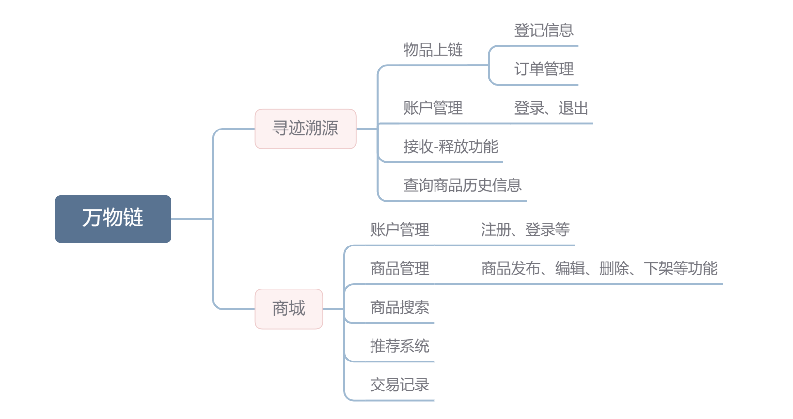
系统功能框架图
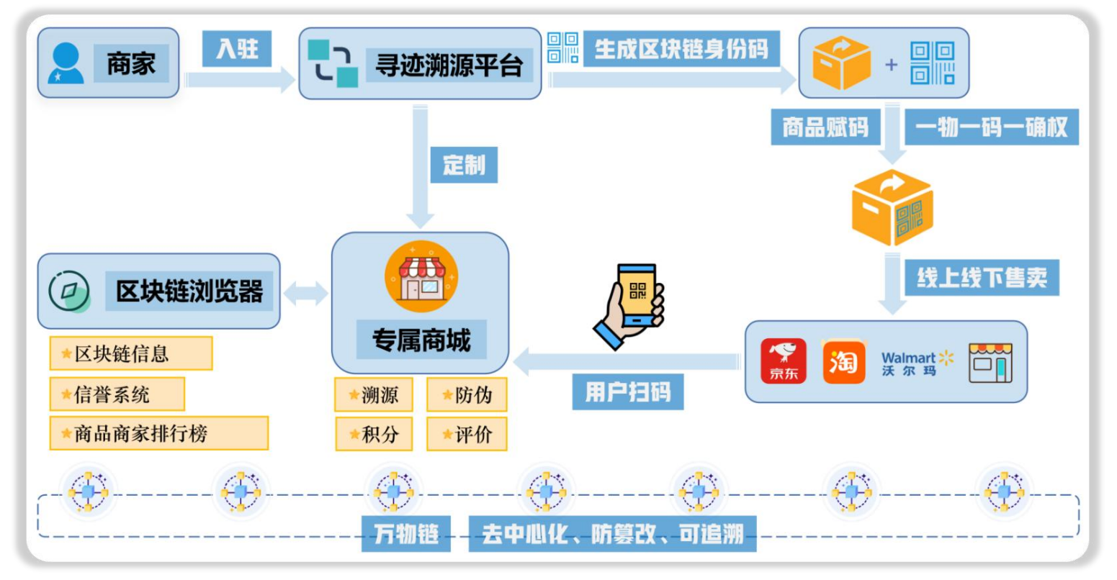

功能说明
万物链系统的功能分层从用户管理、电商平台构建、区块链服务到寻迹溯源系统，为用户提供了全方位的自营电商平台构建解决方案。用户可以根据自己的需求和规模，自由选择和配置各层的功能和服务，快速构建具备区块链特性的自营电商平台，提高自营电商平台的质量和信任度，降低平台构建、开发、运维、部署等方面的成本。
1. 区块链服务层：该层的功能主要是为用户提供区块链相关的服务，包括账户管理、交易记录查询、智能合约开发、数据存储等功能。用户可以使用该层提供的服务，快速构建具备区块链特性的自营电商平台，如商品溯源、防伪溯源等。
2.寻迹溯源系统层：该层的功能主要是为产品赋予唯一身份编码，并将产品信息和交易记录上链存储，实现产品从生产到消费的全程可追溯。用户可以通过该层的功能，有效地防止假冒伪劣产品的流通，保障消费者权益和品牌声誉，提高产品质量和信任度。
3.用户管理功能层：该层包括用户注册、登录、身份认证等功能，是万物链系统的入口。用户通过该层功能完成注册登录，可以进入系统并使用各项服务。
4.商品管理功能层：该层包括商品发布、编辑、删除、下架等功能，用户通过该层功能可以管理自己在自营平台上销售的商品，进行价格、库存、促销等管理。
5.交易记录功能层：该层包括交易记录查询、资金流水查询等功能，用户通过该层功能可以查看自己在自营平台上的交易记录和资金流水情况，便于进行财务管理和报表统计。

系统软硬件平台

系统开发平台（含开源/第三方工具）
【介绍系统开发所使用的软件和硬件环境，包括所用到的开源平台、第三方工具。
给出使用操作系统的名称、生产厂家、版本号等。
给出所用开源平台的官方网站、版本，该平台提供的功能。如关键算法的实现或部分实现调用了第三方工具或源代码，请标出其出处，写明已实现的功能。
给出使用数据库的名称、生产厂家、版本号等。如使用了多种数据库，则要说明如何实现相互之间的关联。
给出使用的硬件设备，型号、生产厂家等。】

系统运行平台
【介绍系统运行时需要的软件和硬件环境。
指明系统是集中式还是分布式的，说明设备的部署要求。提供系统通信网络的详细描述, 表示系统组件是如何连接的。
说明每台硬件设备上部署的系统软件，包括版本要求】。

关键技术
【介绍作品完成所用到的各项关键技术，包括开发技术和理论技术。】
作品使用区块链技术，运用Hyperledger Fabric架构实现保密性、可伸缩性、灵活性和可拓展性。Hyperledger Fabric允许组件，如共识和成员服务，可以随意更换。它的模块化和灵活的设计满足了广泛的行业用例。它提供了一种独特的共识方法，能够在保持隐私的同时实现大规模的性能。Hyperledger Fabric使用X.509证书进行身份验证和授权管理，并支持使用CouchDB等数据库进行数据存储和管理。Hyperledger Fabric使用gRPC协议进行节点之间的通信，支持TLS加密和服务发现等功能。采用多版本并发控制（MVCC）技术实现高效的事务处理和数据版本管理，支持基于策略的事务背书和交易确认等功能。
在用户和商家身份识别上采用DID技术。DID技术是一种基于区块链的分布式身份识别技术，它可以为用户创建并管理自己的数字身份，并通过可验证声明来证明自己的真实性。DID技术涉及三个角色：发证方、使用者和应用方。发证方是向用户创建并签发可验证声明的机构或个人，使用者是创建、管理自己的DID的用户，应用方是能够让用户使用DID的应用服务提供方。DID技术的流程如下：
1.用户生成DID。
2.用户向发证方申请相应应用的可验证声明。
3.用户拿到可验证声明后可以向有需要验证才能访问的应用方出示可验证声明。
4.应用方去验证可验证声明的有效性。
DID技术的特点是：
去中心化：用户不需要依赖于任何中心化的机构或平台来管理自己的数字身份，而是可以自主地控制自己的身份信息和隐私。
可信任：用户可以通过可验证声明来证明自己的真实性，而不需要提供过多的敏感信息。可验证声明是由发证方签发的一种数字证书，它可以被应用方验证，但不能被篡改或伪造。
可互操作：用户可以使用同一个DID在不同的应用场景中进行身份认证，而不需要重复注册或登录。DID遵循了国际标准和规范，可以与其他区块链或非区块链系统进行互操作。
在文件存储方面采用IPFS星际文件存储系统。IPFS文件系统技术是一种基于区块链的分布式存储技术，它可以将文件分割成多个小块，并将这些小块分散存储在世界各地的节点上，形成一个去中心化的文件网络。IPFS文件系统技术有以下特点：
1.价格相对较低：IPFS存储空间不由服务商提供，而是接入网络的节点来提供，可以说是任何人都可以成为节点的一部分，所以价格很低。
2.速度快：IPFS协议下，文件冗余存储在世界各地，类似于CDN一样。当用户发起下载请求时，附近的节点都会收到信息并传送文件给你，而你只接收最先到达的文件。而传统云服务依赖于中心服务器到你的主机的线路和带宽。
3.安全性高：目前没有任何云存储敢保证自己的服务器不会遭到黑客袭击并保证数据安全。但是IPFS协议下文件在上传的时候会在每个节点保留其记录，系统检测到文件丢失的时候会自动恢复。且由于其分布性存储的特征，黑客无法同时攻击所有节点。
4.隐私保护：对于加密文件的上传使用非对称加密的方式，即除非对方掌握了私钥，否则无法破解。
为了加快区块链网络的运行速度，采用分片技术。区块链分片技术是一种提高区块链可扩展性的方法，它将网络、交易和状态分割成多个较小的部分，称为分片，让每个分片只处理一部分数据和交易，从而提高并行度和吞吐量。区块链分片技术有以下特点：
可以实现线性扩展：区块链分片技术可以根据网络的规模和需求动态地增加或减少分片的数量，从而使吞吐量与分片数量成正比。
可以降低存储成本：区块链分片技术可以让每个节点只存储自己分片的数据，而不是整个区块链的状态，从而减少了存储空间的消耗和压力。
可以保持去中心化：区块链分片技术可以利用随机性和共识算法来对节点进行分配和验证，从而避免了单点故障和恶意攻击的风险，保持了去中心化的特性。

作品特色
万物链是一个将区块链和自营电商深度结合的新型服务平台，它通过将计算资源、存储资源、网络资源以及区块链记账能力、区块链开发能力和区块链配套设施能力等转化为应用服务，旨在帮助用户便捷构建自营电商平台，大幅减少用户在自营平台搭建、开发、运维、部署等方面的成本，可专注于自营平台管理运营，为用户提供更优质的平台服务。
万物链的创意在于它利用区块链技术构建了一个可信的电商信用体系，打破了寡头平台的流量、信息及客源垄断，为广大企业提供了更加公平、可信的低成本私域电商平台，助力小微平台经济的发展，促进产品、服务以及消费的升级。
寻迹溯源系统是万物链的一个重要基础，它是一个基于区块链技术的防伪溯源解决方案，旨在为产品赋予唯一身份编码，并将产品信息和交易记录上链存储，实现产品从生产到消费的全程可追溯。寻迹溯源系统可以有效地防止假冒伪劣产品的流通，保障消费者权益和品牌声誉，提高产品质量和信任度。
寻迹溯源系统的创意在于它利用区块链技术实现了数据不可篡改、去中心化、共识机制等特点，保证了数据的真实性和完整性。寻迹溯源系统还利用二维码技术实现了线上线下的无缝对接，让消费者可以通过扫描产品上的二维码进入商家专属的商城，对已购买的产品进行确权、评价等操作，并获得通用积分奖励。这样既增强了消费者对产品的信任和忠诚度，又为商家形成了专属自己的私域流量池，实现了双赢。
万物链平台的特色功能有：
寻迹溯源：通过给每个产品赋予唯一身份编码，并将其上链，实现产品的防伪溯源，保障产品的品质和信誉，为正品保驾护航。
应用服务功能：万物链将计算资源、存储资源、网络资源以及区块链记账能力、区块链开发能力和区块链配套设施能力等转化为应用服务，帮助用户便捷构建自营电商平台，大幅减少用户在自营平台搭建、开发、运维、部署等方面的成本，可专注于自营平台管理运营，为用户提供更优质的平台服务。
DID：通过分布式身份识别技术，为用户提供可验证声明（一种数字证书），实现用户身份的自主管理和隐私保护，为用户提供更安全和便捷的身份认证服务。
POM：针对商家和客户设计不同的信用证明，通过基于区块链的积分机制，激励用户参与平台的各种活动，实现价值共创和共享，为用户提供更多的收益和权益。
安全稳定：万物链采用多种安全技术，保障平台和用户数据的安全性和隐私性，同时保证系统的稳定性和高可用性，为用户提供安全、稳定的服务保障。
后期我们还可以迭代推出元宇宙功能，通过虚拟现实技术，为用户提供一个具有数据安全，系统间可互操作，用户互操作及沉浸式体验的3D商城，在元宇宙中可以进行社交、购物、娱乐等多种活动，为用户提供更丰富和有趣的体验。

详细设计
【对系统或子系统实现方法进行详细说明。】

系统结构设计

技术架构
【说明系统实现采用的关键技术，B/S、C/S平台和移动平台，说明选用该技术的原因。使用的关键开发技术框架说明。】

功能模块设计
【给出系统开发的功能模块结构图，并说明系统按照什么原理进行划分，系统将由哪些部分，或层次组成。
用图的形式将各个模块之间的调用关系说明清楚。如果采用面向过程的开发技术，给出主要的函数结构和调用关系图；如果采用面向对象的方法进行设计，模块调用关系图相当于包（package ）图。】

关键功能/算法设计
【给出系统关键功能的实现流程图或算法设计流程图，功能优化的技巧等。数据库系统如使用了存储过程也应在此进行介绍。
注：此小节为可选单元，“程序设计应用类”项目必写。】

数据结构设计
【一般而言数据分为存储数据，交换数据及内部逻辑数据，而前两类数据是系统和外部系统之间，以及系统内部模块间交换用的，内部逻辑数据是模块内为了实现一定的逻辑功能而设计的。】

存储数据
【存储数据是指系统产生的需长期存放在存储介质上的数据，一般系统都将重要数据存放在存储介质上，且存放在存储介质上的数据往往其他系统也可以访问到。
根据存储方式的不同又可以分为数据库和文件等方式。】
1. 数据库
【使用Visio或直接使用数据库管理系统建立系统数据库的数据对象模型。
画出建立的逻辑数据模型E-R图，给出数据字典，即列表说明数据库中每个表及视图的字段、主键、外键、约束和索引等，如表1所示。
注：此小节为可选单元，“数据库应用系统类”项目必写。】

表1 图书信息表
数据表名: BookInfo 中文描述：图书信息表
字段名称 | 字段描述 | 数据类型 | 长度 | 是否允许空 | 缺省值 | 备注
BookISBN | 图书出版号 | varchar | 20 | N | NULL | 主键
BookName | 书名 | varchar | 50 | N | NULL | 索引
Publish | 出版社 | varchar | 50 | Y | NULL
AuthorName | 作者名 | varchar | 30 | Y | NULL
Price | 图书价格 | float | 8 | N | 0.0

2. 文件存储
【如果存储方式为文件，应给出文件的路径及读取方式，完整清楚地说明文件的命名规则。
对存放在文件中的数据格式和含义应进行说明。
注：此小节为可选单元，根据项目实现所选用的数据存储方式选择编写。】

接口（模块接口、系统间接口）
【包含系统间或者模块间用来交换信息用的数据，它是系统接口或者模块接口的一部分，是系统间或者模块间交换信息的桥梁。
交换数据方式也可以分为共享数据（共享文件，共享内存等）、通讯协议、参数传递、抛异常等方式。
无论采用何种方式必须详细说明数据（协议）的格式及含义。
注：此小节为可选单元，没有使用交换数据的项目不必编写。】

关键数据结构
【指关键信息在内存中的数据存储结构。如果采用面向对象的程序设计，这里应该给出就是概念数据模型（即类图）。
注：此小节为可选单元，“程序设计应用类”项目必写。】

系统界面设计

界面设计风格
【给出主页面的视图。阐述页面的布局，页面的图标设计及其功能说明、图像风格等。】

主要功能页面
【介绍主要功能页面，并简要介绍这些页面的设计特色、操作方法。】

Web网站页面结构设计
【介绍Web网站的页面导航，给出Web网站的页面关系图，如图2所示。】
注：此小节为可选单元，“Web网站设计”项目必写。】

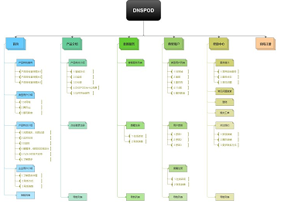
图2 Web网站页面结构图

系统安装及使用说明

总结
万物链是一个将区块链和实体产业深度结合的新型服务平台，通过将计算资源、存储资源、网络资源以及区块链记账能力、区块链开发能力和区块链配套设施能力等转化为应用服务，旨在帮助用户便捷构建自营电商平台，大幅减少用户在自营平台搭建、开发、运维、部署等方面的成本，可专注于自营平台管理运营，为用户提供更优质的平台服务。
寻迹溯源系统是一个基于区块链技术的防伪溯源平台，通过为每个产品赋予唯一身份编码，将产品的生产、流通、消费等信息上链存证，实现产品的全程可追溯、可验证、可确权。

在万物链系统的开发过程中，我们不断进行规划和管理，以确保项目按时按质完成。
首先是需求分析和规划阶段：确定项目需求、范围和目标，并制定项目计划和进度表。这个阶段需要了解项目背景、目标和目标用户，与客户和团队沟通，进行系统设计和规划。同时，需要建立开发环境和测试环境，制定代码规范和开发流程。之后在原型设计阶段，我们广泛调研了行业需求，最终确定出整体产品原型是怎样的。在开发和测试阶段时，在设计的基础上，进行系统开发和测试，实现各个模块和功能，并进行单元测试、集成测试和系统测试。这个阶段需要制定详细的开发计划和任务分配，对每个模块和功能进行代码开发、测试和修复，确保系统的稳定性和可靠性。
从开发过程的角度来看，万物链系统的开发过程比较规范，各个阶段都有明确的目标和任务，并且团队成员的合作配合比较紧密，开发质量也比较高。在开发过程中，团队采用了敏捷开发的方法，不断优化和改进开发流程，使得开发进程更加高效和灵活。
但是，从整个项目的角度来看，还有一些需要改进的地方。首先，我们需要更加精细地制定项目计划和进度表，明确每个阶段的任务和时间节点，确保项目按时按质完成。其次，需要更加关注项目的成本控制，合理规划项目的预算和资源，避免项目超支或浪费。另外，还需要加强项目的沟通和协调，及时处理问题，确保项目的顺利进行。

作品可以改进的方向：
1.用户体验的改进：在用户管理、电商平台构建、区块链服务和寻迹溯源系统等各个层面，可以进一步优化用户体验，提高用户的满意度。例如，在电商平台构建层，可以增加更多的自定义选项，让用户更加自由地配置和调整平台功能和布局。
2.安全性的提升：作为一个集成了区块链和电商平台的服务平台，万物链系统必须确保其安全性。可以采用更加严格的数据加密和安全认证技术，以保护用户数据和交易记录的安全性。
3.新技术的引入：区块链是当前比较热门的技术，仍然在不断发展和演进。万物链系统可以引入更加先进的区块链技术，如侧链、闪电网络等，以提高其性能和可扩展性，同时也可以采用更加智能化的自营电商平台构建技术，以提高平台的效率和稳定性。
4.行业应用场景的扩展：万物链系统可以进一步扩展其行业应用场景，不仅仅局限于防伪溯源和自营电商平台，还可以应用到更多的领域，如物流追踪、供应链管理等，以提供更加全面的服务。
综上所述，改进方向主要包括优化用户体验、提升安全性、引入新技术和扩展应用场景。我们相信通过不断改进和创新，万物链系统可以更好地服务于用户。

附录

名词定义
【列出本文档中用到的可能会引起混淆的专业术语、定义或缩写的原文。】

名词/缩写 | 说明

参考资料
【列出设计说明书中引用的文献或资料，资料的作者、标题、出版单位和出版日期等信息，样例如下。】

[1] 计算机软件产品开发文件编制指南. 中华人民共和国国家标准GB8567-88. 国家标准局，1988年1月7日.
[2] 谢希仁.计算机网络（第四版）. 大连理工大学出版社，2006.8.
[3] 严霄凤,高炽扬. 美国联邦信息安全风险管理框架及其相关标准研究. 信息安全与通信保密, 2(2009): 40-44.
[4] Salakhutdinov and Geoff Hinton, Training a deep autoencoder or a classifier on MNIST digits, http://www.cs.toronto.edu/~hinton/MatlabForSciencePaper.html, 2006.

源代码清单

